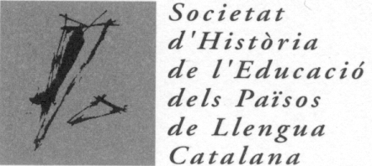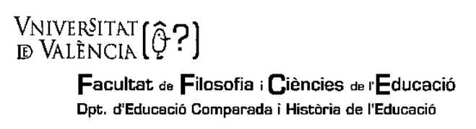
XXII JORNADES D’HISTÒRIA DE L’EDUCACIÓ.

“Educar en tiempos de guerra”. Valencia, 9, 10 y 11 de noviembre del 2016.
1a circular
La Societat d’Història de l’Educació dels Països de Llengua Catalana (filial de l’Institut d’Estudis Catalans) y el Departament d’Educació Comparada i Història de l’Educació de la Universitat de València convocan conjuntamente las XXII Jornades d’Història de l’Educació con el tema “Educar en tiempos de guerra”, que tendrán lugar en Valencia del 9 al 11 de noviembre del 2016.
Las Jornadas, de carácter internacional, se estructurarán en una serie de ejes relacionados con la temática indicada:
1) Aulas y experiencias educativas en tiempos de guerra (la escuela, los Institutos-Obreros, la Universidad...).
2) La función social de la educación en tiempos de guerra (colonias infantiles, escuelas de adultas, bibliotecas en el frente, actividades de grupos de mujeres: Mujeres Libres, Mujeres Antifascistas…).
3) Propuestas teórico-pedagógicas y políticas en tiempos de guerra (CENU, Milicias de la Cultura, colectividades anarquistas, propaganda y educación: cartelística, filmografía…).
También se dedicará un cuarto apartado, más allá de la temática concreta de las Jornadas, a la investigación y docencia en Historia de la Educación (historiografía, investigación en historia de la educación, didáctica e innovación docente en historia de la educación en el ámbito universitario).
En próximas circulares se concretará el programa, las fechas para la entrega de resúmenes y textos completos de las comunicaciones para su evaluación, aceptación y publicación, así como otras informaciones de interés (boletín y precios de inscripción, posibilidad de alojamientos, etc.)
Os invitamos a participar.
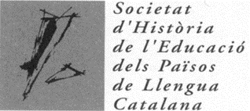

XXII JORNADES D’HISTÒRIA DE L’EDUCACIÓ
“Educar en temps de guerra”
València, 9, 10 i 11 de novembre del 2016

1a circular
La Societat d’Història de l’Educació dels Països de Llengua Catalana (filial de l’Institut d’Estudis Catalans) i el Departament d’Educació Comparada i Història de l’Educació de la Universitat de València convoquen conjuntament les XXII Jornades d’Història de l’Educació sota el tema “Educar en temps de guerra”, que es desenvoluparan a València del 9 a l’11 de novembre del 2016.
Les Jornades s’estructuraran en una sèrie d’eixos relacionats amb la temàtica indicada:
1) Aules i experiències educatives en temps de guerra (l’escola, els Institutos-Obreros, la Universitat).
2) La funció social de l’educació en temps de guerra (les colònies infantils, les escoles d’adultes, biblioteques al front, activitats de grups de dones: Dones Lliures, Dones Antifeixistes…).
3) Propostes teoricopedagògiques i polítiques en temps de guerra (CENU, Milicias de la Cultura, les col·lectivitats anarquistes, propaganda i educació: cartellística, filmografia…).
Així mateix, es dedicarà un quart apartat, més enllà de la temàtica concreta de les Jornades, a la recerca i docència en Història de l’Educació (historiografia, recerca en història de l’educació, didàctica i innovació docent en història de l’educació a l’àmbit universitari).
En properes circulars es concretarà el programa, les dates per al lliurament de resums i textos complets de les comunicacions per a l’avaluació, acceptació i publicació de les mateix, així com d’altres informacions d’interès (butlleta i preus d’inscripció, possibilitat d’allotjaments, etc.)
Us convidem a participar-hi. València, 19 de novembre del 2015.

